Dressurlehrgang bei Dorothee Lehan
am 04. und 05. Januar 2020 in Weitershain
Der Lehrgang umfasst 2 Einzeleinheiten a´30 Minuten inkl. Theorieteil Samstag Abends.
Teilnehmerzahl: bis 12 Reiter – Pferd Paare
Kosten: 75 € für beide Tage Lehrgang inkl. Theorie, Theorie einzeln: 10 €
Box: 10 € pro Tag (begrenzt vorhanden)
Hallennutzung: 10 € für beide Tage
Ort: Reithalle der Familie Neuss, Bernsfelder Str. 25, 35305 Grünberg
Weitere Fragen sowie Anmeldungen bitte an Sarah Schmidt 015786735076 oder schmidt.sarah@me.com
Boxen- oder Paddock Reservierung bitte direkt mit Familie Neuss klären
06634-8481, 01726865709 oder kathi_pilo@yahoo.de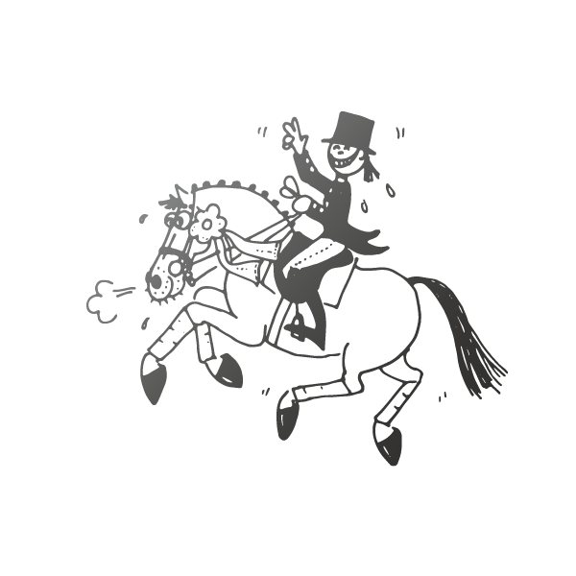
Anmeldung
Hiermit melde ich mich
Name:_____________________________________________
Adresse:____________________________________________
Email:_____________________________________________
Telefonnummer:___________________ Geb.:_______________

Mit meinem Pferd :____________________________________
Alter:__________________ Geschlecht:___________________
für den Kurs an.

Ausbildungsstand: __________________________________________________
__________________________________________________
Bitte überlegt euch im Voraus schon woran ihr gerne Arbeiten möchtet und was eure Schwachstellen sind, bei denen sie euch helfen soll.
Die Anmeldung ist erst mit Begleichung der Lehrgangskosten wirksam.

__________________________________________________
Ort, Datum Unterschrift

